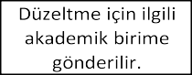
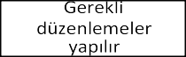
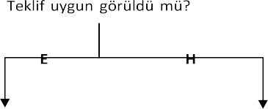

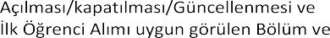
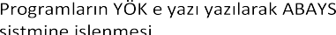
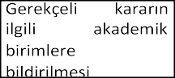
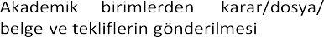
SORUMLU (Pozisyon) SÜREÇ AKIŞ ŞEMASI İLGİLİ DOKÜMAN / KAYITLAR
Akademik birimlerden gelen tekliflerin Senatoya Sunulması

Akademik Birimler
bölüm program açma, Kapama Güncelleme ve İlk Öğrenci Alım tekliflerine İlişkin Üst yazı, Karar ve Belgeler

Öğrenci İşleri
Daire
Başkanlığı
Senato gündem
maddeleri ve ekleri

Öğrenci İşleri
Daire
Başkanlığı

Öğrenci İşleri
Daire
Başkanlığı

Öğrenci İşleri
Daire
Başkanlığı

BİTİR

Hazırlayan | Kontrol | Onay
Bilgisayar İşletmeni Serdar SÖNMEZ | Öğr. Gör. Dr. Fatma Esin  KURT | Öğrenci İşleri Daire Başkanı Zuhal ÖZDEMİR

